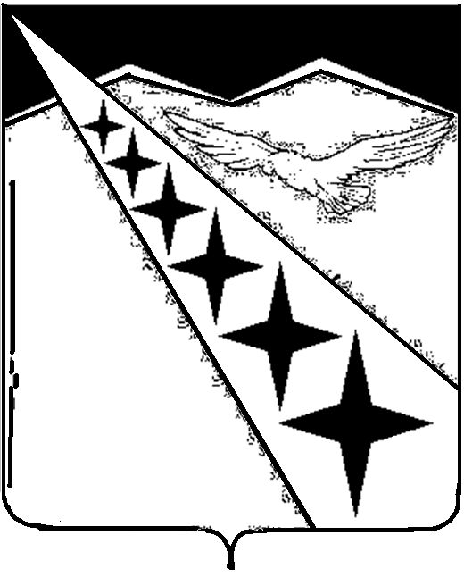

АДМИНИСТРАЦИЯ ЛУЧЕВОГО СЕЛЬСКОГО
ПОСЕЛЕНИЯ ЛАБИНСКОГО РАЙОНА
ПОСТАНОВЛЕНИЕ

от 27.07.2023 № 47

поселок Луч

О внесении изменений в постановление от 26 июня 2023 года № 40
«Об утверждении порядка взаимодействия администрации
Лучевого сельского поселения Лабинского района, подведомственных
муниципальных учреждений с организаторами добровольческой (волонтерской) деятельности, добровольческими (волонтерскими) организациями»

В соответствии с Федеральным законом от 11 августа 1995 года
№ 135-ФЗ «О благотворительной деятельности и добровольчестве (волонтерстве)», постановлением Правительства Российской Федерации от
28 ноября 2018 года № 1425 «Об утверждении общих требований к порядку взаимодействия федеральных органов исполнительной власти, органов исполнительной власти субъектов Российской Федерации, органов местного самоуправления, подведомственных им государственных и муниципальных учреждений, иных организаций с организаторами добровольческой (волонтерской) деятельности и добровольческими (волонтерскими) организациями и перечня видов деятельности, в отношении которых федеральными органами исполнительной власти, органами исполнительной власти субъектов Российской Федерации, органами местного самоуправления утверждается порядок взаимодействия государственных и муниципальных учреждений с организаторами добровольческой (волонтерской) деятельности, добровольческими (волонтерскими) организациями» п о с т а н о в л я ю:
1. Подпункт д) пункта 3.3 статьи 3 «Организация взаимодействия администрации Лучевого сельского поселения Лабинского района и подведомственных муниципальных учреждений с организаторами добровольческой (волонтерской) деятельности, добровольческими (волонтерскими) организациями» постановления признать утратившим силу.
2. Настоящее постановление опубликовать на сайте «Официальный интернет-портал Лучевого сельского поселения Лабинского района» по адресу: http://омслуч-нпа.рф и разместить на официальном сайте администрации Лучевого сельского поселения Лабинского района http://luchevoesp.ru в информационно-телекоммуникационной сети «Интернет».

3. Контроль за выполнением настоящего постановления оставляю за собой.
4. Постановление вступает в силу со дня его официального опубликования.

Исполняющий обязанности
глава администрации
Лучевого сельского поселения
Лабинского района И.И. Яценко

ЛИСТ СОГЛАСОВАНИЯ
проекта постановления администрации
Лучевого сельского поселения Лабинского района от 11.07.2023 № 44 «О внесении изменений в постановление от 26 июня 2023 года № 40 «Об утверждении порядка взаимодействия администрации Лучевого сельского поселения Лабинского района, подведомственных муниципальных учреждений с организаторами добровольческой (волонтерской) деятельности, добровольческими (волонтерскими) организациями»»

Проект подготовлен и внесен:
Ведущий специалист администрации Е.В. Соколова

Проект согласован:
Ведущий специалист администрации Т.И. Алёхина

